Statutární město Zlín 1/2014

**Obecně závazná vyhláška č. 1/2014, kterou se mění obecně závazná vyhláška č. 2/2013 o podmínkách užívání dětských hřišť a sportovišť v majetku statutárního města Zlína**

Zastupitelstvo města Zlína se na svém zasedání dne 13. 3. 2014 usneslo č. usn. 42/25Z/2014 vydat na základě ustanovení § 10 písm. a) a c) zákona č. 128/2000 Sb., o obcích, ve znění pozdějších předpisů, a v souladu s ustanovením § 84 odst. 2 písm. h) zákona č. 128/2000 Sb., o obcích, ve znění pozdějších předpisů, tuto obecně závaznou vyhlášku:

**Článek 1**

Obecně závazná vyhláška č. 2/2013 o podmínkách užívání dětských hřišť a sportovišť v majetku statutárního města Zlína (dále jen „vyhláška“), se mění takto:

1. Na konci přílohy č. 5 vyhlášky se vkládá text a piktogram v tomto znění:

„zákaz jízdy na kolečkových bruslích, skateboardech a obdobném sportovním náčiní

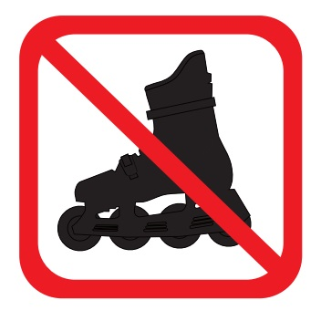“.

**Článek 2**

(1) Ostatní ustanovení vyhlášky zůstávají nedotčena a beze změn.

(2) Tato vyhláška nabývá účinnosti patnáctým dnem po dni jejího vyhlášení.

**MUDr. Miroslav Adámek v.r. RNDr. Bedřich Landsfeld v.r.**

**primátor náměstek primátora**

*Vyvěšeno: 10. 4. 2014*

*Sňato: 25. 4. 2014*